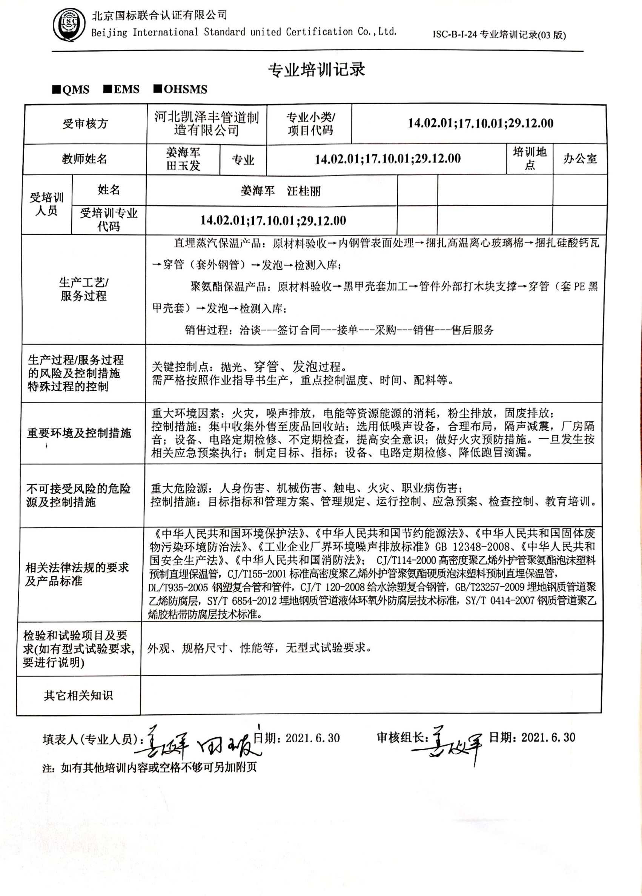**专业培训记录**

**■QMS** **■EMS** **■OHSMS**

|  |  |  |  |  |  |  |  |  |  |
| --- | --- | --- | --- | --- | --- | --- | --- | --- | --- |
| **受审核方** | | 河北凯泽丰管道制造有限公司 | | **专业小类/**  **项目代码** | **14.02.01;17.10.01;29.12.00** | | | | |
| **教师姓名** | | **姜海军**  **田玉发** | **专业** | **14.02.01;17.10.01;29.12.00** | | | | **培训地点** | **办公室** |
| **受培训人员** | **姓名** | **姜海军 汪桂丽** | | | |  |  | |  |
| **受培训专业代码** | **14.02.01;17.10.01;29.12.00** | | | |  |  | |  |
| **生产工艺/**  **服务过程** | | 直埋蒸汽保温产品：原材料验收→内钢管表面处理→捆扎高温离心玻璃棉→捆扎硅酸钙瓦→穿管（套外钢管）→发泡→检测入库；  聚氨酯保温产品：原材料验收→黑甲壳套加工→管件外部打木块支撑→穿管（套PE黑甲壳套）→发泡→检测入库；  销售过程：洽谈→签订合同→采购→验收→交付→售后服务 | | | | | | | |
| **生产过程/服务过程**  **的风险及控制措施**  **特殊过程的控制** | | 关键控制点：抛光、穿管、发泡、销售过程。  需严格按照作业指导书生产，重点控制温度、时间、配料等。 | | | | | | | |
| **重要环境及控制措施** | | 重大环境因素：火灾，噪声排放，电能等资源能源的消耗，粉尘排放，固废排放；  控制措施：集中收集外售至废品回收站；选用低噪声设备，合理布局，隔声减震，厂房隔音；设备、电路定期检修、不定期检查，提高安全意识；做好火灾预防措施。一旦发生按相关应急预案执行；制定目标、指标；设备、电路定期检修、降低跑冒滴漏。 | | | | | | | |
| **不可接受风险的危险源及控制措施** | | 重大危险源：人身伤害、机械伤害、触电、火灾、职业病伤害；  控制措施：目标指标和管理方案、管理规定、运行控制、应急预案、检查控制、教育培训。 | | | | | | | |
| **相关法律法规的要求及产品标准** | | 《中华人民共和国环境保护法》、《中华人民共和国节约能源法》、《中华人民共和国固体废物污染环境防治法》、《工业企业厂界环境噪声排放标准》GB 12348-2008、《中华人民共和国安全生产法》、《中华人民共和国消防法》； CJ/T114-2000高密度聚乙烯外护管聚氨酯泡沫塑料预制直埋保温管，CJ/T155-2001高密度聚乙烯外护管聚氨酯硬质泡沫塑料预制直埋保温管，GB/T29046-2012城镇供热预制直埋保温管道技术指标检测方法、GB/T 29047-2012高密度聚乙烯外护管硬质聚氨酯泡沫塑料预制直埋保温管及管件、CJ/T 200-2004城镇供热预制直埋蒸汽保温管技术条件。 | | | | | | | |
| **检验和试验项目及要求(如有型式试验要求,要进行说明)** | | 外观、规格尺寸、性能等，无型式试验要求。 | | | | | | | |
| **其它相关知识** | |  | | | | | | | |

**填表人(专业人员)： 日期：2021.6.30 审核组长： 日期：2021.6.30**

**注：如有其他培训内容或空格不够可另加附页**